Aškerčeva cesta 6
1000 Ljubljana, Slovenija
Telefon 00386 1 47 71 200
fax 00386 1 25 18 567
dekanat@fs.uni-lj.si

Prošnja za hitrejše napredovanje

127. člen Statuta UL:

Študentu, ki pri študiju izkazuje izjemne študijske rezultate, se lahko na podlagi njegove prošnje omogoči hitrejše napredovanje, če je to glede na študijski proces mogoče.

Sklep o tem sprejme dekan na podlagi obrazloženega mnenja komisije za študijske zadeve članice ali drugega organa, določenega s pravili članice ali mentorja v primeru hitrejšega napredovanja na tretji stopnji.

Spodaj podpisani………………………………………… z vpisno številko ……………………………
vpisan v …………. letnik doktorskega študija na Fakulteti za strojništvo Univerze v Ljubljani, prosim za odobritev hitrejšega napredovanja, z vpisom v ………… letnik.

Ime in priimek Podpisi
Kandidat(ka) ……………………………………… .……….……………
Mentor……………………………………………… Se strinjam / Se ne strinjam …………………….
Somentor ……..…………………………………… Se strinjam / Se ne strinjam …………………….
Vodja laboratorija…………………………………… Se strinjam / Se ne strinjam ……………………

Datum in kraj: …………………………

Priloga: potrdilo o opravljenih študijskih obveznostih (priloži ŠR)

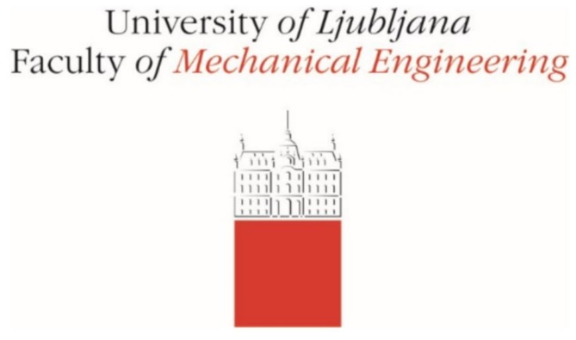 | Aškerčeva cesta 6  1000 Ljubljana, Slovenia  Telefon 00386 1 47 71 200  fax 00386 1 25 18 567  dekanat@fs.uni-lj.si

Application for accelerated advancement

Article 127 of the University of Ljubljana Statute:

A student who shows exceptional study results in their studies may be enabled accelerated advancement based on their application, if possible with regard to the study process.

The relevant decision shall be adopted by the Dean based on a reasoned opinion provided by the Commission on Student Affairs of the Member Faculty or some other body identified by the Member Faculty’s rules or the mentor in case of accelerated advancement in the third cycle.

I, the undersigned …………………………………………, with student number ……………………,
enrolled in the ................ year of the third-cycle doctoral study programme in Mechanical Engineering at the Faculty of Mechanical Engineering, University of Ljubljana, kindly ask to be granted accelerated advancement to the …………… year.

Name and surname Signatures
Candidate ….……………...…….……… ………………………………………
Mentor…………………………………... I agree / I disagree …………………..………………….
Co-mentor ………….…..………………. I agree / I disagree ………………...….………………..
Head of Laboratory …………………… I agree / I disagree …………………….……………...…

Date and place: …………………………

Attachment: Certificate of completed study requirements (to be attached by Student Affairs)

